Instruções para gravação e envio de vídeo de apresentação de trabalhos acadêmicos

Os trabalhos acadêmicos selecionados para apresentação oral no CICC 2025 serão apresentados de duas formas:

1. **Apresentação presencial com transmissão ao vivo** – O autor estará presente no evento e fará sua apresentação ao vivo, com transmissão simultânea.
2. **Apresentação remota** – Caso o autor não esteja presente no evento, o vídeo da apresentação será exibido no local e transmitido ao vivo.

Além disso, **todos os trabalhos aceitos**, mesmo os que **não forem selecionados para apresentação oral durante o congresso**, ficarão disponíveis para visualização no site do evento. Por isso, **todos os autores — presenciais ou remotos — devem enviar a gravação de sua apresentação dentro do prazo estipulado no site**.

As apresentações serão divididas em seções plenárias com quantidades previamente definidas de trabalhos. Após as seções plenárias, haverá a formação de mesas redondas, em que os autores dos trabalhos transmitidos **se colocarão à disposição para perguntas feitas pelos espectadores do congresso.**

Os autores receberão um link pela comissão realizadora do congresso no dia de sua apresentação para que possa conectar online e compor a mesa redonda e responder os questionamentos.

Para receber o certificado de apresentação de trabalho científico no congresso, os autores devem **obrigatoriamente enviar o vídeo de apresentação de trabalho** e **compor a mesa redonda no dia e horário especificado** para sua sessão plenária.

**- INFORMAÇÕES PARA GRAVAÇÃO E ENVIO DE VÍDEOS DE APRESENTAÇÃO**

**Formatos aceito:**

* **MOV**
* **MPEG4**
* **MP4**
* **AVI**

**Tempo de apresentação:**

* **Mínimo: 8 minutos**
* **Máximo: 10 minutos**

**Data limite para envio: 15/07/2025**

O vídeo para apresentação deve conter a imagem dos slides da apresentação, disponibilizado no site do congresso, e também a câmera do apresentador, para que haja uma melhor experiência para os participantes. Abaixo, segue o modelo visual para ser seguido pelos autores.

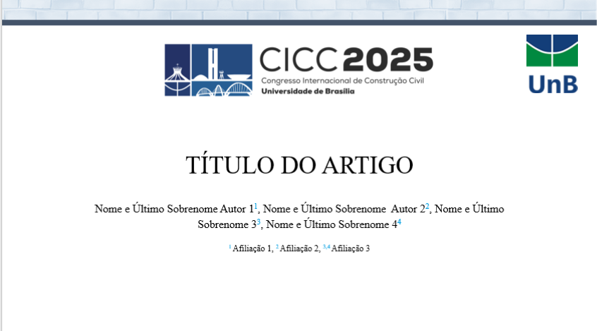

O software sugerido para a gravação dos vídeos pode ser baixado para o seu computador através do link: <https://zoom.us/download>

O autor pode utilizar outras ferramentas para fazer sua gravação que já esteja familiarizado, desde que os **formatos de vídeo, modelo de apresentação e posicionamento de câmera acima** sejam respeitados. A comissão do congresso não se responsabilizará pela edição ou qualquer ajuste na apresentação dos autores, sendo a não adequação ao formato de apresentação motivo de eliminação da apresentação do candidato da sessão plenária.

A comissão disponibiliza abaixo um tutorial básico de gravação de vídeos no formato desejado através do aplicativo sugerido:

* Após o download do aplicativo, clicar em iniciar uma ***nova reunião*** em que o autor seja o único participante;

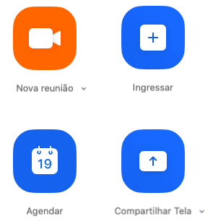

* Clique na opção **“Juntar-se ao áudio do computador”** para que a tela seja captada junto ao microfone nativo do seu computador;

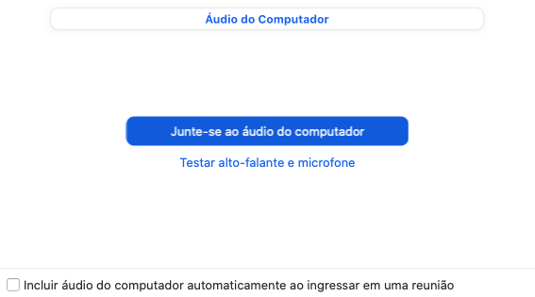

* Habilite a opção **“compartilhar tela”** e selecione a sua apresentação de PPT. No modelo disponibilizado pelo congresso;



* Posicione sua câmera no local **inferior ou superior na direita da tela**, e dimensione seu tamanho para que o mesmo não cubra partes importantes de sua apresentação;

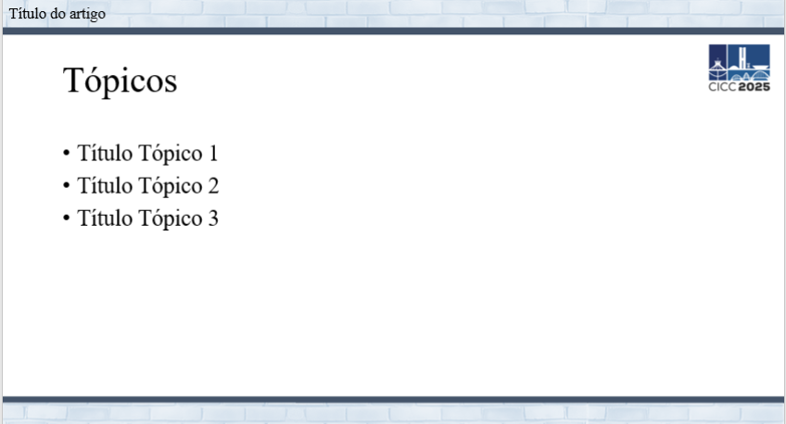

* Para iniciar a gravação de sua apresentação, basta clicar no botão **“gravar”** na barra inferior do aplicativo;



* Ao final da apresentação, finalize a gravação clicando em “interromper gravação”, e ao fechar o aplicativo zoom, seu arquivo será disponibilizado para acesso. O arquivo salvo deve ser renomeado conforme a seguinte orientação: CICC2025_Número do artigo.

Exemplo: CICC2025_292

Para o envio do arquivo de vídeo, visite nosso site e acesse o formulário de envio [www.ciccunb.com](http://www.ciccunb.com)

*Em caso de dúvidas, entre em contato conosco:*

*E-mail: construcao.unb@gmail.com*